MILANO
STILL FOTOGRAFIA
DALL’11 AL 29 MAGGIO 2022
LORENZO CICCONI MASSI
A DISEGNAR LE VIGNE
Le Colture. Un racconto per immagini

La mostra presenta 28 immagini del fotografo marchigiano dedicate all’esperienza di Le Colture, storica azienda agricola di Santo Stefano di Valdobbiadene (TV).

La preview riservata alla stampa si terrà
MERCOLEDÌ 11 MAGGIO 2022, ORE 11.00
Milano, Still Fotografia (Via Zamenhof, 11)

Seguirà light lunch

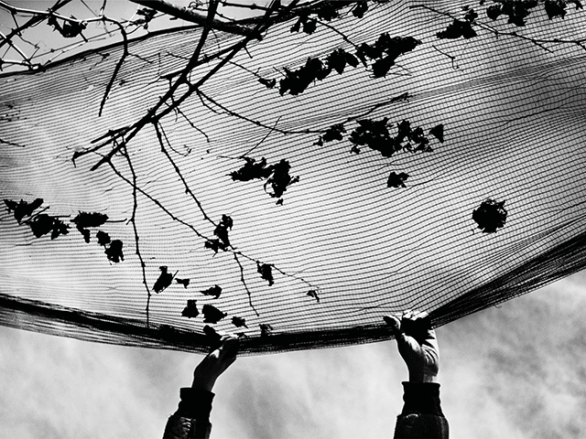

Dall’11 al 29 maggio 2022, STILL Fotografia a Milano (via Zamenhof 11) ospita la mostra di Lorenzo Cicconi Massi, A disegnar le vigne, dedicata all’esperienza della storica azienda agricola, Le Colture, situata a Santo Stefano di Valdobbiadene (TV), incastonata tra le colline del Prosecco Superiore, dichiarate dall’Unesco Patrimonio dell’Umanità per il loro inestimabile valore paesaggistico.
L’esposizione, curata da Denis Curti, presenta 28 immagini che raccontano un anno di ritmi, pensieri ed emozioni che il fotografo marchigiano ha documentato tra le vigne a Valdobbiadene.
“Quando arrivi in questa terra, la Valdobbiadene – afferma Lorenzo Cicconi Massi -, ti immergi in un posto sorprendente. Guardi ammirato il dedalo di stradine che si insinuano nelle vigne e le colline così rotonde e poi improvvisamente aguzze. Sembra di essere entrato in un disegno bellissimo, fatto da un bambino”.
Un viaggio non privo di sorprese, che ha dato modo alla famiglia Ruggeri, proprietaria dell’azienda Le Colture, di rivivere il paesaggio con nuovi occhi, grazie anche all’inusuale bianco e nero delle fotografie di Cicconi Massi. La relazione tra la realtà e la sua rappresentazione risulta sfuggente e rarefatta e l’obiettivo si concentra su una dimensione quasi fiabesca, popolata da personaggi capaci di entrare rapidamente in simbiosi con le persone che li guardano.
“Lorenzo – dichiara Denis Curti - non si muove seguendo i canoni della grande fotografia di reportage. Le sue non sono immagini di documentazione. Non vogliono spiegare le filiere produttive, ma hanno l’intenzione di raccogliere e restituire le emozioni e le esperienze di tutti quegli universi interiori che danno vita a queste terre”.
Questi scatti, portatori di messaggi semplici e diretti, possiedono una spontaneità quasi disarmante da cui traspare un’immensa sincerità. Dentro l’abbraccio di un bianco e nero dai forti contrasti, cose, persone e animali sembrano volare senza peso. Il rapporto figura sfondo viene ribaltato dentro lo spazio di un sentimento che si trasforma in paesaggio umano. Il cielo viene promosso a ruolo di protagonista e le ombre rivelano dettagli solitamente nascosti. Gli orizzonti sembrano sostenuti da raffinatissimi ricami cuciti da mani esperte e i filari delle vigne si stendono come pentagrammi che suonano una musica di fondo, una colonna sonora.
La rassegna completa e arricchisce il progetto editoriale, commissionato da Le Colture a Marsilio Editori nel 2021, che si è concretizzato con la pubblicazione del volume A disegnar le vigne. Le Colture. Un racconto per immagini.

Note biografiche

Lorenzo Cicconi Massi, nato a Senigallia (AN), dove vive e lavora, è un fotografo e regista. Negli anni novanta inizia a lavorare come professionista e dal 2000 collabora continuativamente con l’agenzia Contrasto. Vincitore di numerosi premi (Canon, World Press Photo, G.R.I.N.), le sue immagini sono regolarmente pubblicate sulle più importanti riviste italiane e internazionali. Del 2003 è il suo esordio nel cinema come sceneggiatore e regista del lungometraggio Prova a volare.

Le Colture. L’azienda

L’azienda agricola Le Colture, con sede a Santo Stefano di Valdobbiadene, è guidata dalla stessa famiglia fino dal 1500.
Nel 1983 Cesare Ruggeri ne avvia l’attività spumantistica e oggi è il depositario di uno straordinario patrimonio di esperienza, costituito da piccoli e grandi segreti produttivi, dalla conoscenza del territorio e delle sue uve alla sensibilità innata per la salute della vigna.
Da qualche anno i tre figli di Cesare, Silvia, Alberto e Veronica sono impegnati a pieno ritmo in azienda, dove hanno portato innovazione, senza dimenticare l’amore per la propria terra ed il rispetto per le tradizioni.
La sede conserva l’aspetto della tradizionale casa colonica centrale cui si affianca la cantina, all’interno tutto è nel segno della modernità e trovano spazio le più sofisticate attrezzature tecnologiche. I 40 ettari di superficie vitata a proprietà diretta sono un aspetto non comune nella denominazione e peculiarità di questa azienda.
Quaranta ettari di superfice vitata terreni sono distribuiti su sedici poderi nel territorio di Valdobbiadene, Conegliano e nell’area del Montello. Ciò consente la produzione di vini dalla spiccata personalità con caratteristiche specifiche legate a situazioni pedoclimatiche e terroir molto particolari.

Milano, maggio 2022

LORENZO CICCONI MASSI
A DISEGNAR LE VIGNE. Le Colture. Un racconto per immagini
Milano, Still Fotografia (Via Zamenhof, 11)
11-29 maggio 2022

Orari: martedì-venerdì, 10-18; giovedì, 10-19.30; sabato, 15-19

Informazioni: Tel. 02.36744528; info@stillfotografia.it; press@stillfotografia.it

Sito internet: www.stillfotografia.it/

Ufficio stampa
CLP Relazioni Pubbliche
Anna Defrancesco | T. +39 02 36755700; M. +39 349 6107625 | anna@clp1968.it | www.clp1968.it

